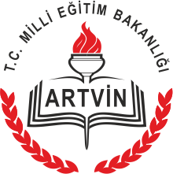

ARTVİN
İL MİLLİ EĞİTİM MÜDÜRLÜĞÜ

ÖLÇME DEĞERLENDİRME MERKEZİ

İL GENELİ İZLEME SINAVI

Okul Müdürlüğüne Sınav Evrakı Teslim Tutanağı
(TUTANAK-2)

İlimiz genelindeki resmi öğretim kurumlarımızın 5. sınıf şubelerinde öğrenim gören öğrencilerine yönelik olarak, İl Milli Eğitim Müdürlüğümüz tarafından 08-09 Mayıs 2018 tarihinde Türkçe , matematik ve fen bilimler İzleme Sınavına ait olmak üzere aşağıdaki tabloda belirtilen sayılarda okul gönderim poşet sayısı teslim edilip/alındığına dair işbu tutanak iki nüsha düzenlenerek birlikte imza altına alınmıştır.

İlçesi | Evrak Adı | Adet
 | Teslim edilen okul gönderim poşet sayısı

.… / ….. / 2018

TESLİM EDEN |  |  | TESLİM ALAN
………………………  İlçe Sınav Komisyon Başkanı |  |  | ………………………….  Okul Müdürü

